МИНИСТЕРСТВО НАУКИ и высшего образования

**РОССИЙСКОЙ ФЕДЕРАЦИИ**

Федеральное государственное автономное образовательное учреждение

высшего образования

«Санкт-Петербургский политехнический университет Петра Великого»

(ФГАОУ ВО «СПбПУ»)

Институт среднего профессионального образования

УТВЕРЖДАЮ

Директор ИСПО

(подпись) Р.А. Байбиков

. .2023

**Сайт** **Golovko.Resort**

**Руководство системного администратора**

**ЛИСТ УТВЕРЖДЕНИЯ**

**Электронный документ**

РАЗРАБОТАНО:

Руководитель разработки

(подпись) Иванова Д.В.

“____ “________2023

Исполнитель

(подпись) Головко М.М.

“____ “________2023

2023

МИНИСТЕРСТВО НАУКИ и высшего образования

**РОССИЙСКОЙ ФЕДЕРАЦИИ**

Федеральное государственное автономное образовательное учреждение

высшего образования

«Санкт-Петербургский политехнический университет Петра Великого»

(ФГАОУ ВО «СПбПУ»)

Институт среднего профессионального образования

**Golovko.Resort**

**Руководство системного администратора**

Листов 10

2023

АННОТАЦИЯ

Руководство системного администратора — это документ, предназначенный для сотрудников эксплуатирующей организации и отражающий основные функции и порядок действий при выполнении операций, связанные с управлением программой.

**Содержание**

1. Общие сведения о программе4

* 1. Назначение программы4
     1. Функциональное назначение4
     2. Эксплуатационное назначение4
  2. Состав функций4
  3. Условия выполнения программы4

1. Структура программы4
2. Настройка программы5
   1. Установка программы5
   2. Запуск программы6
   3. Удаление программы8
3. Проверка программы9
4. Дополнительные возможности9
5. Сообщение системному администратору10
6. **Общие сведения о программе**
   1. **Назначение программы**
      1. *Функциональным назначением:* программы является предоставление пользователю услуг по бронированию загородных баз отдыха.
      2. *Эксплуатационное назначение*: Программа должна эксплуатироваться пользователями любых возрастных категорий, желающий ознакомиться с информацией о базе отдыха и забронировать дома.
   2. **Состав функций**
7. Функция регистрация на сайте;
8. Функция интеграция с социальными сетями;
9. Функция панорамного просмотра продукта;
10. Функция перехода в разделы о информации о программе лояльности и электронной бонусной карты;
11. Функция бронирования домов;
12. Функция добавления отзывов;
13. Функция подключения Push-уведомлений;
14. Функция обращения в тех. поддержку;
15. Функция привязки банковских реквизитов;
16. Функция перевода сайта на любые иностранные языки.
    1. **Условия выполнения программы**
17. Устройство с установленным браузером
18. Стабильное Интернет-соединение
19. **Структура программы**

*Программа состоит из нескольких модулей, обеспечивающих выполнение основных функций сайта:*

1. Модуль управления домами - позволяет добавлять, редактировать и удалять информацию о загородных домах.
2. Модуль бронирования - обеспечивает возможность бронирования домов с учетом свободных дат и количества мест.
3. Модуль оплаты - предоставляет функции для приема платежей от клиентов.
4. Модуль статистики - собирает и анализирует данные о бронированиях и платежах.
5. Модуль администрирования - предоставляет доступ к настройкам программы.
6. **Настройка программы**
   1. **Установка программы**
      1. Начало *установки программы*. Запустить инсталлятор. Выполнить необходимые функции («Далее», «Принять»), (рис. 1).

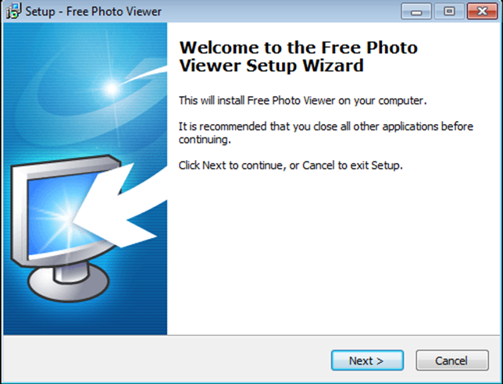

рис. 1

* + 1. Завершение установки. Нажать «Финиш». После этого шага установка программы завершена. Теперь её можно открыть. (рис. 2)

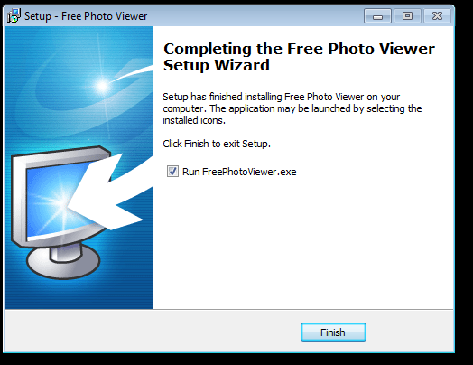

рис. 2

* 1. **Запуск программы**
     1. *Запуск программы* (рис. 3)

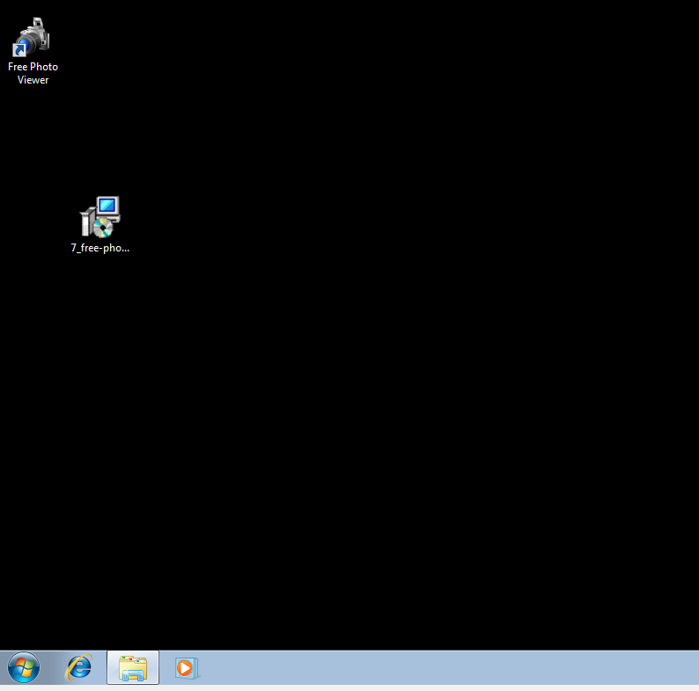

рис. 3

* + 1. *Запуск программы* (рис. 4)

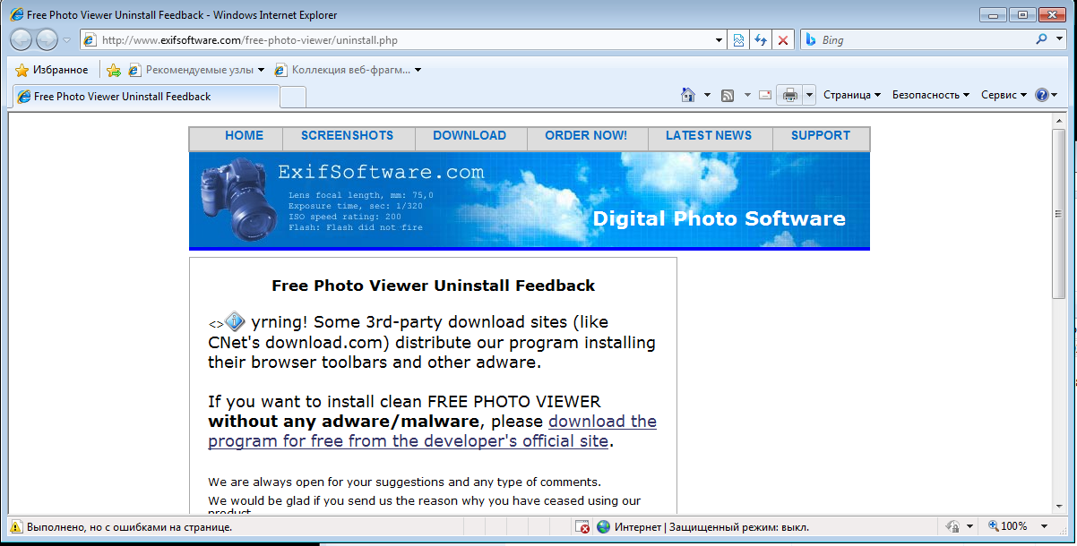

рис. 4

* + 1. Запуск программы(рис. 5)

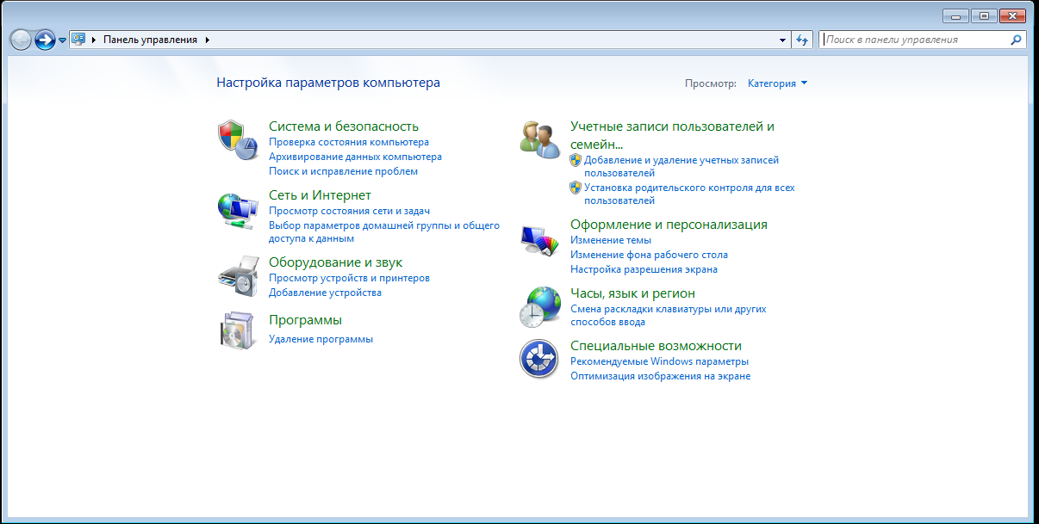

рис. 5

* 1. **Удаление программы**
     1. Подготовка к *удалению программы* (рис. 6).

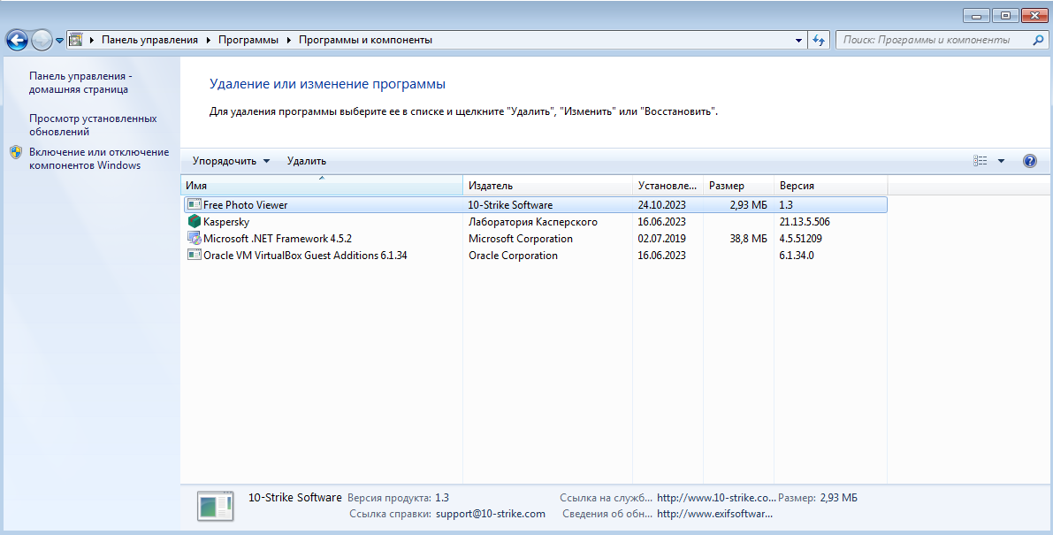

рис. 6

* + 1. Удаление программы. Нажать «Удалить» (рис. 7).

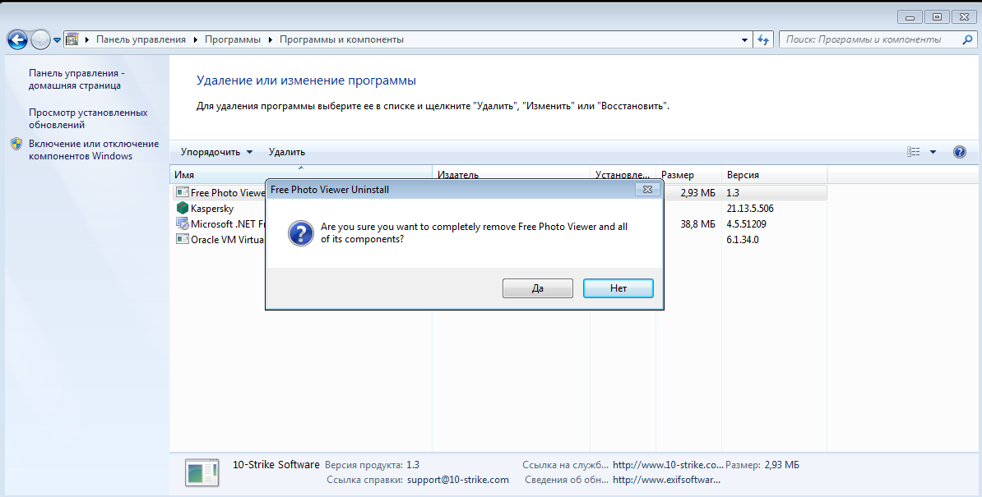

рис. 7

Удаление ярлыка с рабочего стола. Нажать «Удалить». Удаление завершено (рис. 8).

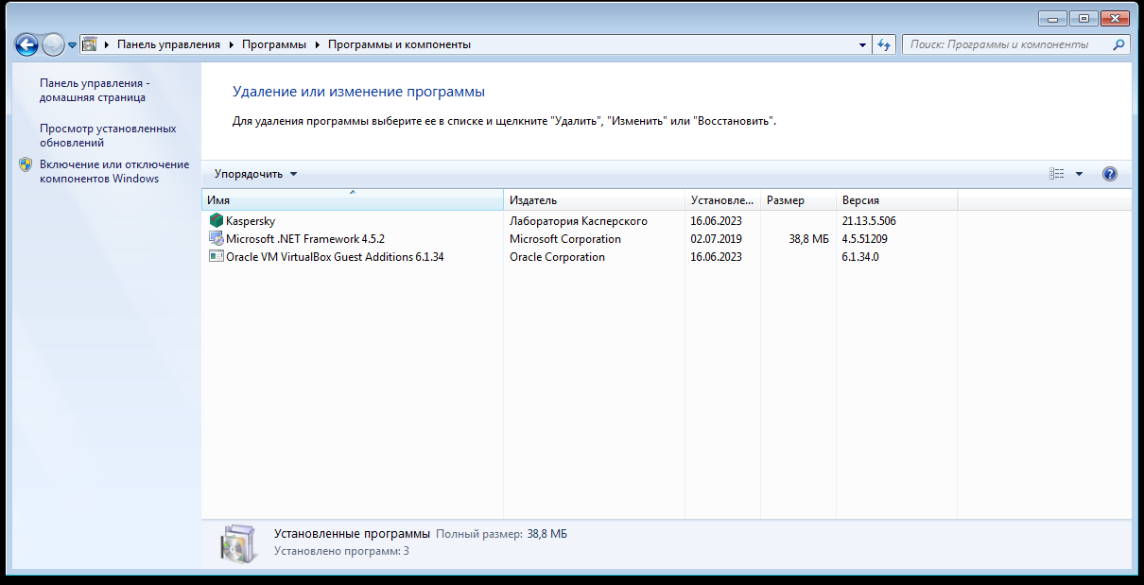

рис. 8

1. **Проверка программы**

4.1. Переход по ссылке «www.golovkoresort.ru».

4.2. Нажать на поле «Личный кабинет».

4.3. Нажать кнопку «Зарегистрироваться».

4.4. Ввод личных данных.

4.5. Завершить процесс регистрации.

Если получилось сделать все вышеперечисленные действия, значит программа работоспособна.

1. **Дополнительные возможности**

Сайт бронирования загородных домов можно расширить дополнительными функциями. Например, интеграция с социальными сетями позволит пользователям быстро и удобно бронировать дома. Мобильное приложение позволит бронировать и просматривать информацию о домах с телефона. Также можно добавить возможность оставлять отзывы о домах и смотреть рейтинг клиентов.

1. **Сообщения системному программисту**
   1. *Сообщение о некорректных данных:*

Содержание: "Ошибка! Данные введены некорректно."

Действия: проверить введенные пользователем данные на соответствие ожидаемому формату. Если данные некорректны, выдать соответствующее сообщение об ошибке и запросить пользователя ввести данные заново.

* 1. *Сообщение о успешном бронировании дома:*

Содержание: "Бронирование успешно завершено."

Действия: Пользователю отобразить информацию о забронированном доме и подтверждение бронирования. Сохранить данные о бронировании в базе данных.

* 1. *Сообщение о невозможности завершить бронирование:*

Содержание: "Ошибка! Невозможно завершить бронирование."

Действия: проверить, что все необходимые данные для бронирования заданы правильно. Если есть ошибки или проблемы, выдать сообщение об ошибке и попросить пользователя их исправить.